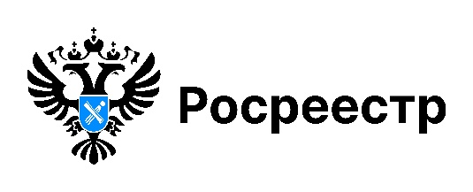

Догазификация жилых домов в СНТ: специалисты новосибирского Росреестра ответили на вопросы жителей региона

На минувшей неделе Управление Росреестра по Новосибирской области провело «горячую» телефонную линию по вопросам, возникающим при догазификации жилых домов в садовых некоммерческих товариществах (СНТ).
В ходе «горячей» линии поступило 7 звонков. Вопросы граждан касались возможности догазификации жилых домов, расположенных на землях сельскохозяйственного назначения, о сроках исполнения технического присоединения на основании уже заключенных договоров.
На вопросы жителей области ответила главный специалист-эксперт отдела государственной регистрации недвижимости регионального Управления Росреестра Надежда Агафонова.
Напомним, что догазификация жилого дома в СНТ осуществляется бесплатно до границ земельного участка, расположенных на землях садоводческих товариществ в границах населенных пунктов. Программа догазификации не применятся на жилые дома, расположенные на землях сельскохозяйственного назначения.
Для включения в социальную программу догазификации права собственности граждан – владельцев недвижимости - должны быть зарегистрированы в Едином государственном реестре недвижимости и на жилой дом, и на земельный участок.
Важно отметить, что на садовые дома и иные хозпостройки догазификация не распространяется. Поэтому при желании граждан газифицировать садовый дом в первую очередь необходимо его признать жилым. Как садовый дом перевести в жилой – читайте в наших инфокарточках.
Всю подробную информацию об особенностях газификации в СНТ можно узнать в методическом пособии «Шаги для догазификации жилых домов в СНТ», специально разработанном Росреестром для садоводов.
На официальном сайте Росреестра можно ознакомиться с территориями Новосибирской области, в которых планируется до 2030 года проведение работ по газификации, по ссылке.

материал подготовлен Управлением Росреестра
по Новосибирской области

Об Управлении Росреестра по Новосибирской области
Управление Федеральной службы государственной регистрации, кадастра и картографии по Новосибирской области (Управление Росреестра по Новосибирской области) является территориальным органом федерального органа исполнительной власти, осуществляющим функции по государственной регистрации прав на недвижимое имущество и сделок с ним, государственному кадастровому учету недвижимого имущества, по оказанию государственных услуг в сфере осуществления государственной регистрации прав на недвижимое имущество и государственного кадастрового учета недвижимого имущества, землеустройства, государственного мониторинга земель, лицензирования геодезической и картографической деятельности, а также функции в сфере геодезии и картографии, наименований географических объектов, по федеральному государственному контролю (надзору) в области геодезии и картографии, федеральному государственному земельному контролю (надзору), государственной кадастровой оценке объектов недвижимости, федеральному государственному контролю (надзору) за деятельностью саморегулируемых организаций. Руководителем Управления Росреестра по Новосибирской области является Светлана Евгеньевна Рягузова.

Контакты для СМИ:
Управление Росреестра по Новосибирской области
630091, г. Новосибирск, ул. Державина, д. 28
Электронная почта:
oko@r54.rosreestr.ru
Сайт: Росреестр
Соцсети: ВКонтакте, Одноклассники, Яндекс.Дзен, Телеграм

